中国专业学位教学案例中心平台

用户使用指南

教育部学位与研究生教育发展中心
二〇一四年十二月

目录
1 平台概述 1
1.1 平台功能介绍 1
1.2 会员类型 1
1.3 案例浏览 2
1.4 案例投稿 4
2 个人会员指南 5
2.1 普通会员 5
2.1.1 注册个人会员 5
2.1.2 个人信息维护 5
2.1.3 申请为作者会员 6
2.1.4 申请为教师会员 8
2.1.5 我的咨询 10
2.1.6 推荐好友注册 11
2.1.7 发送站内消息 11
2.2 作者会员 12
2.2.1 案例的上传及评审 12
2.2.2 我的案例修改任务 17
2.2.3 维护银行卡信息 20
2.2.4 申请为教师会员 21
2.2.5 我的咨询 23
2.2.6 推荐好友注册 23
2.2.7 发送站内消息 24
2.3 教师会员 24
2.3.1 浏览案例库 24
2.3.2 生成案例临时链接 25
2.3.3 发表教学心得 25
2.3.4 申请为作者会员 26
2.3.5 我的咨询 29
2.3.6 推荐好友注册 29
2.3.7 发送站内消息 30
3 单位会员指南 31
3.1 学校会员 31
3.1.1 注册学校会员 31
3.1.2 变更单位联系人 32
3.1.3 教师管理 34
3.1.4 作者管理 34
3.1.5 我的咨询 35
3.1.6 查看案例库 35
3.1.7 案例库订阅 36
3.1.8 案例库分配 36
3.1.9 发送站内消息 37
3.1.10 查询教师教学心得 38
3.1.11 查询案例库使用情况 38
3.2 院系会员 39
3.2.1 注册院系会员 39
3.2.2 变更单位联系人 40
3.2.3 教师管理 42
3.2.4 作者管理 43
3.2.5 我的咨询 43
3.2.6 查看案例库 44
3.2.7 案例库订阅 44
3.2.8 案例库分配 44
3.2.9 发送站内消息 46
3.2.10 查询教师教学心得 47
3.2.11 查询案例库使用情况 47

平台概述

平台功能介绍
中国专业学位教学案例中心平台地址为：http://ccc.chinadegrees.com.cn/（建议使用Google Chrome浏览器或IE8及以上版本浏览器、分辨率1024*768以上，如果使用360浏览器，请调整为极速模式）。平台分为首页、案例库、案例教学、名家专栏、在线交流、会员中心、关于我们、服务中心等模块，平台首页如图1.1所示：
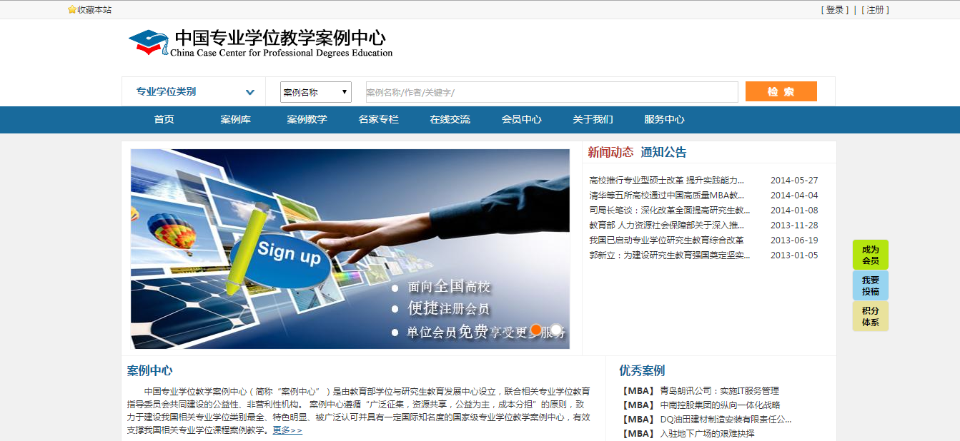
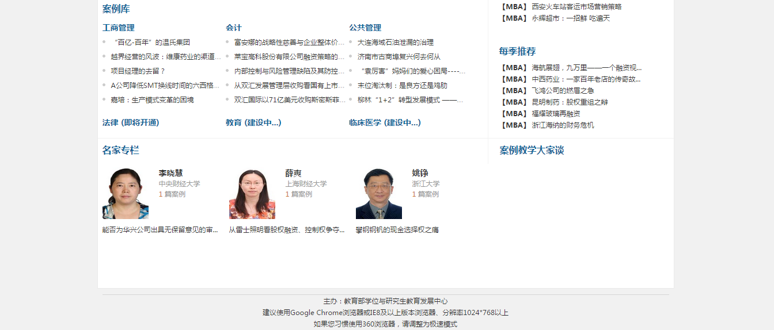
图1.1平台首页

会员类型
中国专业学位教学案例中心的运营实行“成本分担，公益为主”的原则，对案例中心的案例及相关服务的使用者实行会员制管理。案例中心会员分为单位会员和个人会员两类，单位会员是指以单位名义加入案例中心的高校（院、系），个人会员是指以个人名义加入案例中心的用户。
单位会员分为学校会员和院系会员两类。高校的研究生院、部（处）注册单位会员成功后，成为学校会员；高校各院系注册单位会员成功后，成为院系会员。学校会员和院系会员可以订阅本校专业学位授权点对应的专业学位案例库，学校会员可将订阅的案例库分配给院系会员，院系会员自行订阅的案例库不受学校管理。学校会员可以查看各院系订阅的案例库以及全校的教师信息，院系会员可以导入教师信息创建教师帐号、为教师帐号分配案例库使用权限。
个人会员分为普通会员、作者会员和教师会员三类。个人注册成为案例中心普通会员后，可以通过积分兑换、申请成为教师会员或申请成为作者会员等方式获得案例的相关服务。

案例浏览
平台用户检索案例信息。点击【首页】顶部的【检索】按钮，根据案例名称、关键字、作者、专业学位类别、专业领域/方向、适用课程等条件检索案例，如图1.2所示：
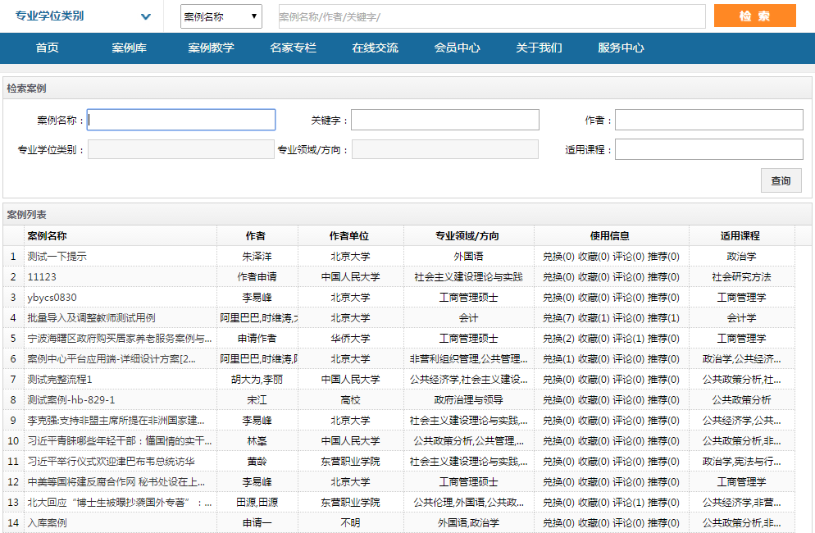
图1.2 案例检索界面
点击案例列表中的案例名称或者首页【案例库】、【优秀案例】、【每季推荐】栏目中的案例名称，可以浏览案例，包括案例的基本信息、案例正文及案例说明书。如图1.3所示：
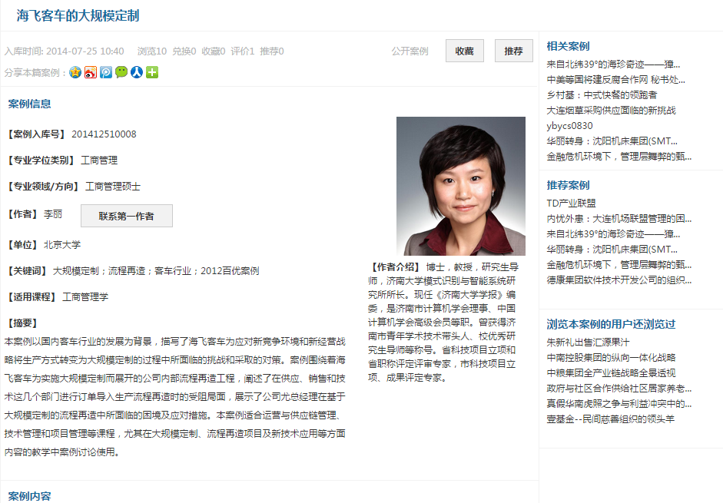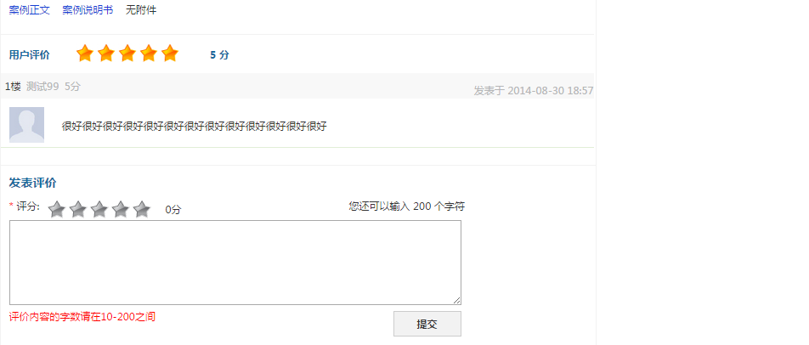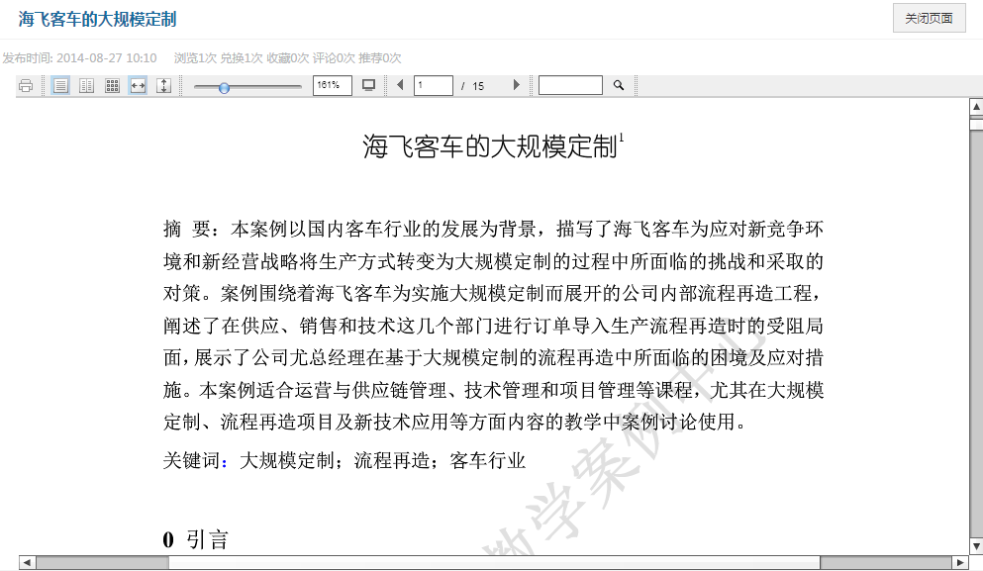
图1.3 案例基本信息和案例正文

说明：
  - 用户需先登录平台，才能浏览案例。普通会员可以查看案例正文，不能查看案例说明书；作者会员和教师会员可以查看案例正文和案例说明书。
  - 【每季推荐】栏目的案例为公开案例，会员登录后不需要使用积分兑换案例，可以直接浏览案例。
  - 其他栏目中的案例为非公开案例，会员登录后需使用积分兑换案例，浏览案例。
  - 会员可以评价案例，评价案例可以获得奖励积分。

案例投稿
案例中心欢迎广大用户编写专业学位教学案例并投稿。案例中心将联合相关专业学位教育指导委员会开展教学案例的评审工作，案例通过评审被案例中心收录后，案例作者可获得相应稿费、积分以及入库案例证书。案例中心将定期组织优秀专业学位教学案例评选工作，优秀案例的作者可获得优秀专业学位教学案例证书等奖励。
只有作者会员可以投稿（即上传案例），案例投稿的流程如图1.4所示：
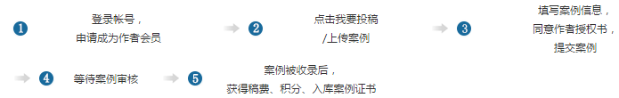
图1.4 案例投稿流程

个人会员指南

普通会员
用户完成案例中心平台个人会员注册，即成为普通会员。普通会员具有以下权限：
浏览平台内容；使用积分兑换案例，浏览案例正文；申请成为作者会员；申请成为教师会员；向案例中心管理员咨询问题；给案例的作者发送站内消息；推荐好友注册平台会员等。

注册个人会员
点击平台首页右上角【注册】或右侧快捷方式【成为会员】，进入用户注册界面，如图2.1所示：
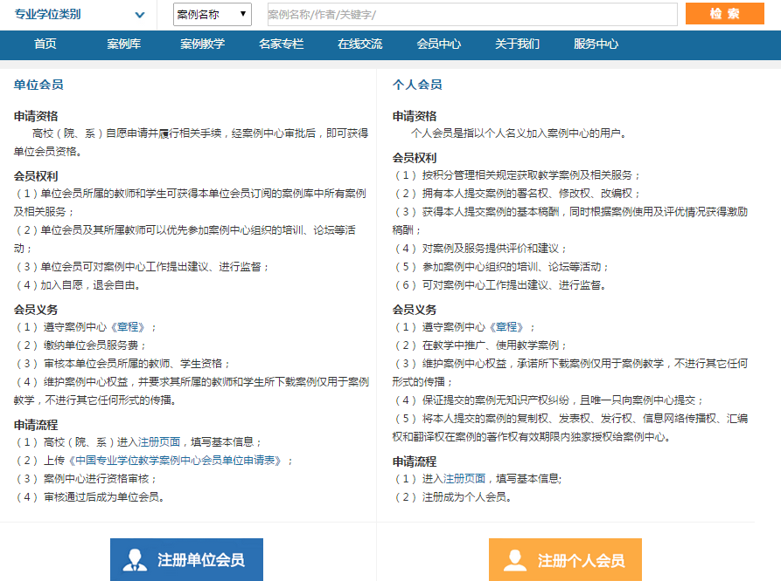
图2.1 注册首页
点击【注册个人会员】，根据系统的引导进行注册。
提交注册信息，系统会发送激活邮件，激活帐号之后可以登录平台。

个人信息维护
普通会员登录平台，点击首页右上角的【进入个人中心】，进入个人中心主页，如图2.2所示：
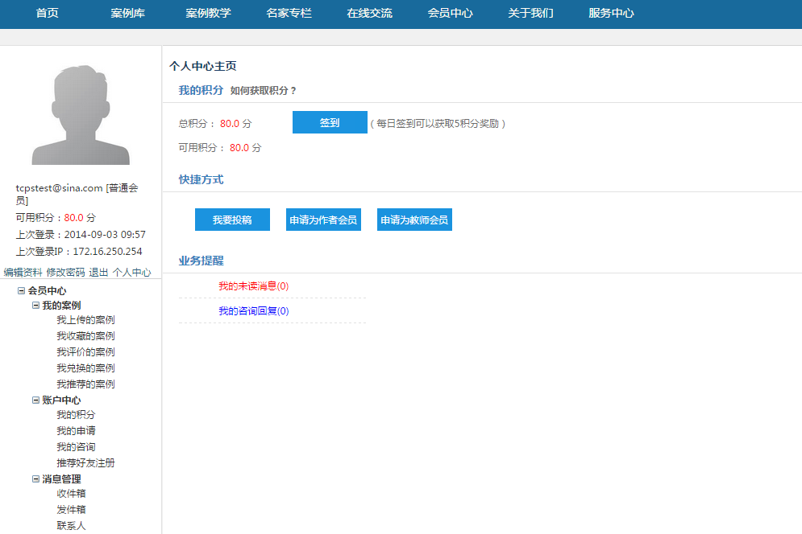
图2.2 个人中心主页
【编辑资料】编辑个人信息，完整填写所有信息，将获得30分积分奖励（积分奖励细则见个人中心主页【如何获取积分】）。
【修改头像】修改用户头像。
【修改密码】修改登录密码。

申请为作者会员
普通会员提交成为作者会员的申请，经案例中心管理员审核通过后，成为作者会员。作者会员可以上传案例获得积分和稿酬，浏览案例正文及案例说明书。
普通会员点击个人中心主页中的【申请为作者会员】（或【账户中心】-【我的申请】中的【申请为作者会员】的按钮），进入作者会员申请界面，如图2.3所示：
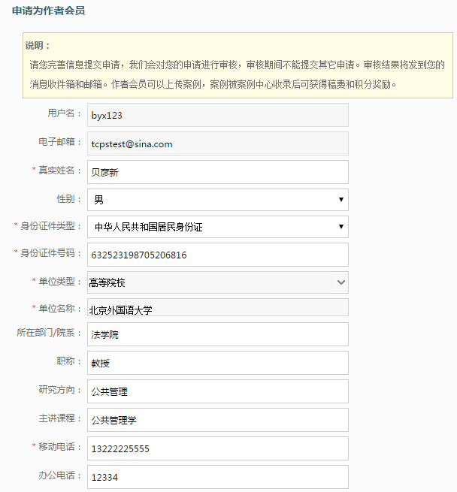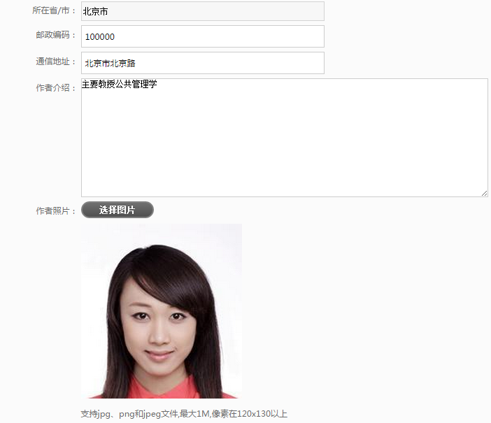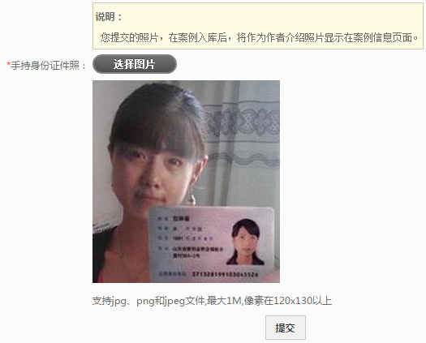
图2.3 申请为作者会员界面
填写信息，上传手持身份证件照，点击【提交】按钮，完成作者会员的申请。手持身份证件照需保证手持证件人的五官及身份证件上的所有信息清晰可见。案例中心管理员将对申请进行审核，审核结果通过邮件和站内消息发送给用户。

申请为教师会员
普通会员提交成为教师会员的申请，经案例中心管理员审核通过后，成为教师会员。教师会员可以浏览其所属单位为其分配案例库中的案例、生成案例临时链接、上传案例教学心得等。
普通会员点击个人中心主页中的【申请为教师会员】（或【账户中心】-【我的申请】中的【申请为教师会员】的按钮），进入教师会员申请界面，如图2.4所示：
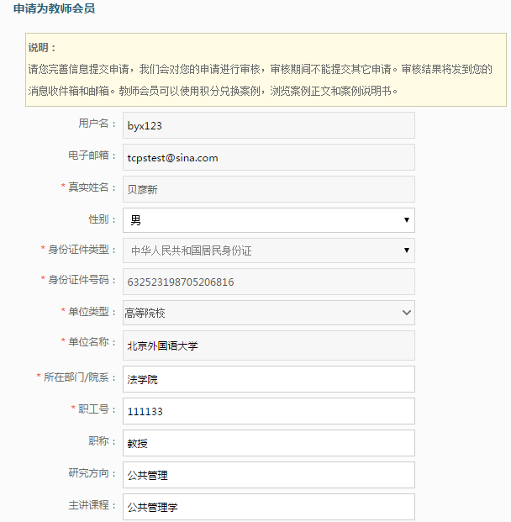
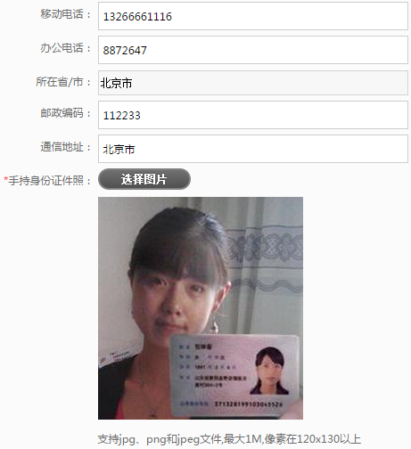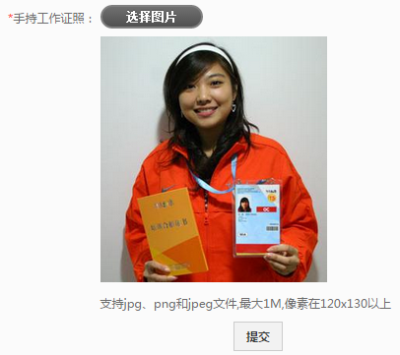
图2.4 申请为教师会员界面
填写信息，上传手持身份证件照和手持工作证照，点击【提交】按钮，完成教师会员的申请。手持身份证件照和手持工作证照需保证手持证件人的五官及证件上的所有信息清晰可见。案例中心管理员将对申请进行审核，审核结果通过邮件和站内消息发送给用户。

我的咨询
普通会员可以通过【我的咨询】向案例中心管理员咨询相关问题，点击【我的咨询】-【我要咨询】，输入要咨询的内容，如图2.5所示：
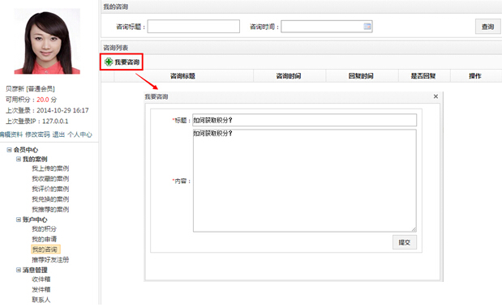
图2.5 我的咨询
点击【提交】按钮，咨询会发送给案例中心管理员。

推荐好友注册
点击【推荐好友注册】，进入推荐好友注册界面，如图2.6所示：
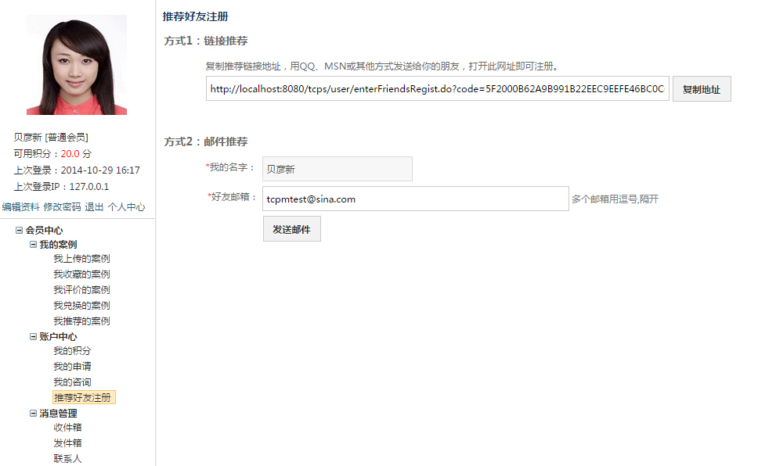
图2.6 推荐好友注册
推荐好友注册包括两种方式：
1.复制注册地址，通过QQ、邮箱等发送给好友。
2.在好友邮箱处填写好友邮箱，点击【发送邮件】直接给好友发送注册地址。

发送站内消息
普通会员可以给入库案例作者发送站内消息，点击【发件箱】-【发消息】，选择接收消息的作者，填写消息内容，如图2.7所示：
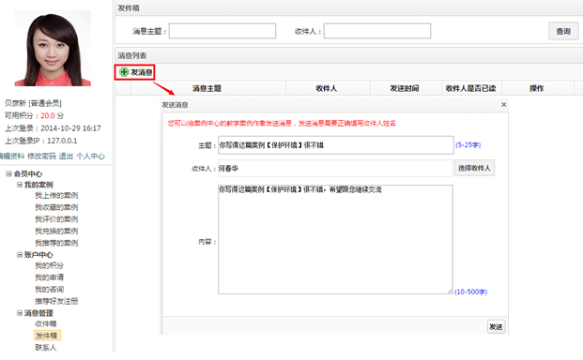
图2.7 发送站内消息
点击【发送】按钮，即可将消息发送给相应的作者。

作者会员
普通会员、教师会员提交申请成为作者会员申请，经案例中心管理员审核通过后成为作者会员。作者会员具有以下权限：
浏览平台内容；使用积分兑换案例，浏览案例正文和案例说明书；上传案例；打印入库证书；修改案例；维护银行卡信息等。

案例的上传及评审
作者会员登录平台，进入个人中心主页，如图2.8所示：
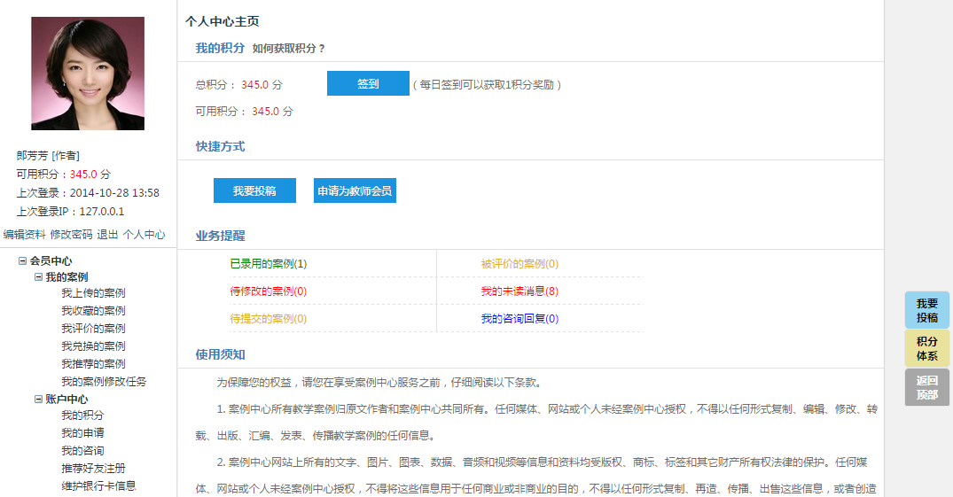
图 2.8 个人中心主页
点击页面右端的快捷方式【我要投稿】（或是个人中心主页中的【我要投稿】或是【我的案例】-【我上传的案例】中【上传新案例】），进入上传案例界面，如图2.9所示：
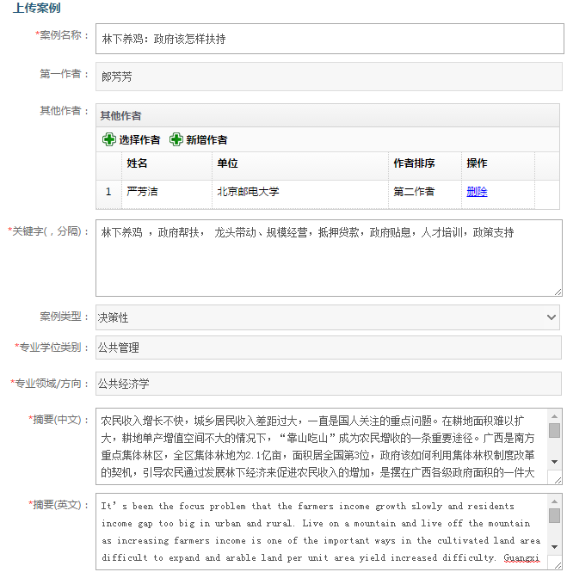
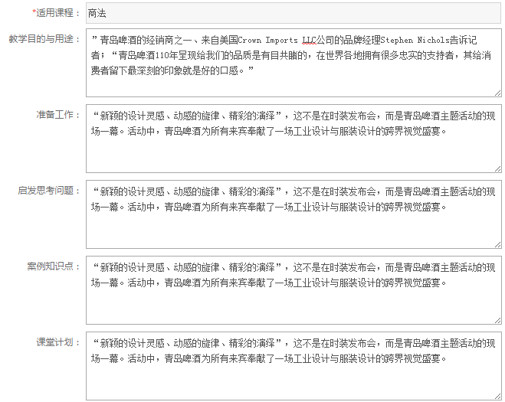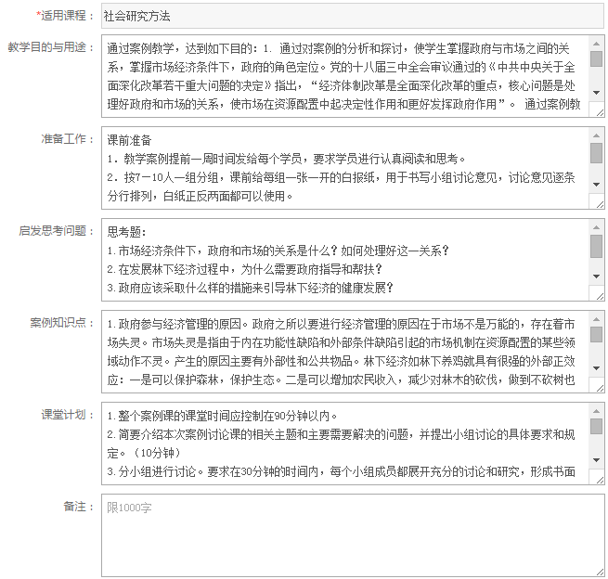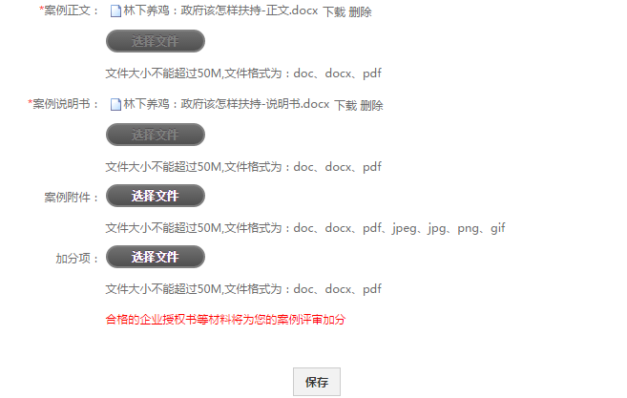
图2.9 上传案例界面
说明：
- 带*的信息项为必填内容。
- 第一作者默认为当前上传案例的作者。
- 点击，可添加案例中心的作者为二、三、四、五作者；如果系统中查询不到要添加的作者，可以点击手动添加。系统将自动为添加的作者创建普通会员的帐号，帐号用户名和密码将发送至新增作者的邮箱。
- 先选择“专业学位类别”再选择“专业领域/方向”，一个案例只能属于一个专业学位类别，可以属于多个专业领域/方向。
- “案例正文”和“案例说明书”为必填内容且只允许上传一个文件，“案例附件”为选填内容且最多可上传三个文件，“加分项”为选填内容，评审时可作为加分依据。
点击【保存】按钮保存案例信息，此时案例状态为“未提交”，如图2.10所示：
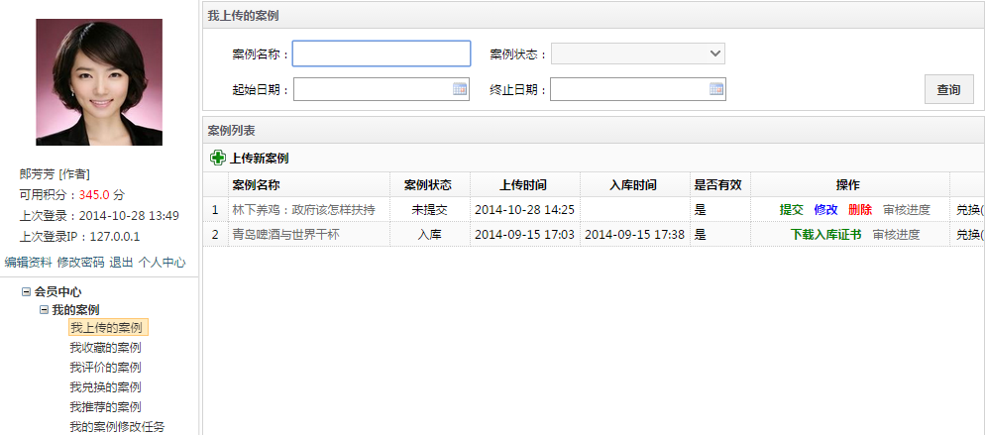
图2.10 我上传的案例界面
点击【提交】按钮，同意“案例授权书”，完成案例的提交。案例授权书如图2.11所示：
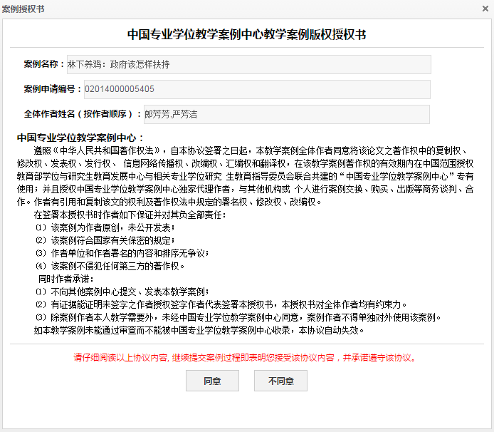
图2.11 案例授权书界面
提交案例后，案例将进入审核流程，案例审核包括初审、评审、会审、入库等环节。如果案例审核结果为需要作者修改案例再继续审核，案例的操作栏将出现【修改】链接。点击【修改】可进入案例修改界面，对案例进行修改。
作者可以随时修改案例状态为“未提交”的案例。
作者可以随时查看案例的审核进度。
作者上传的案例入库之后，作者可以查看、保存和打印入库证书。点击入库的案例操作栏中的【打印入库证书】按钮，弹出入库案例证书界面，鼠标右键点击入库证书，选择“另存为”可以保存入库证书电子版，选择“打印”可以打印该入库证书。保存和打印入库证书如图2.12所示。
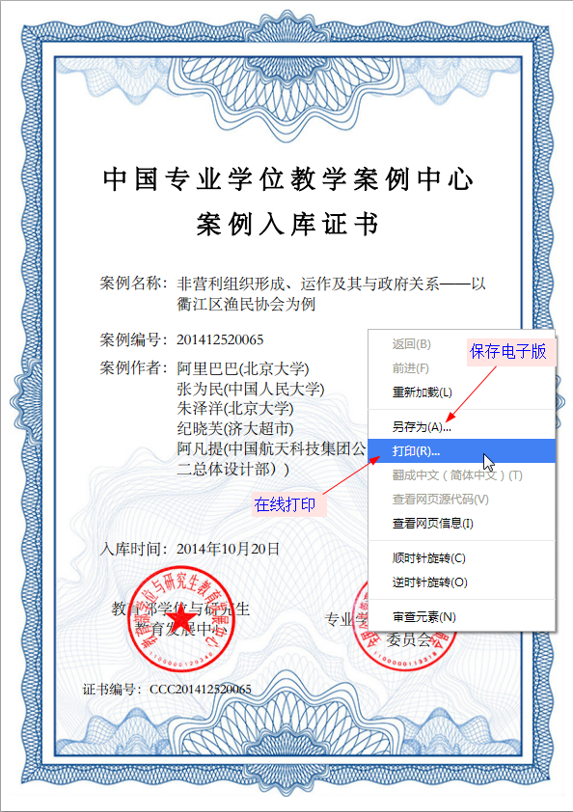
图2.12 保存和打印入库案例证书

我的案例修改任务
教指委会在需要的时候给作者发起修改案例的任务，作者在【我的案例修改任务】栏目下可以查询到需要修改的案例，并修改案例。如图2.13所示：
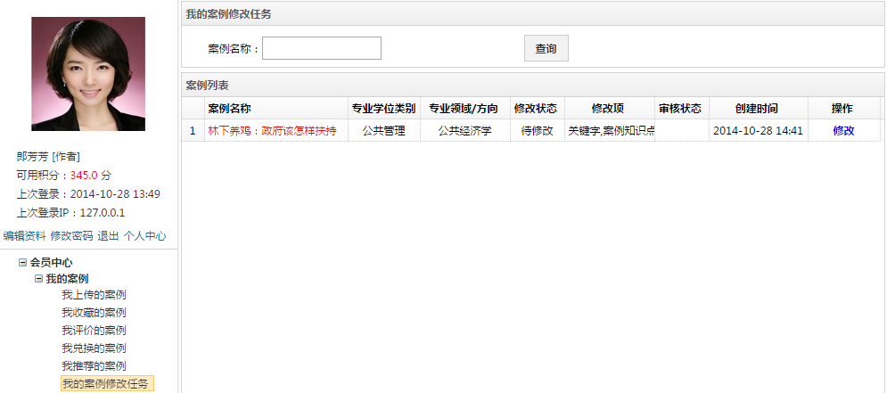
图2.13 我的案例修改任务
点击【修改】按钮，进入修改案例的界面，如图2.14所示：
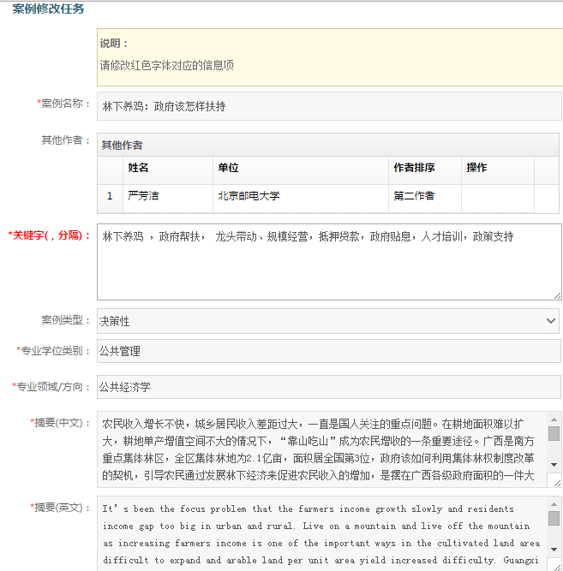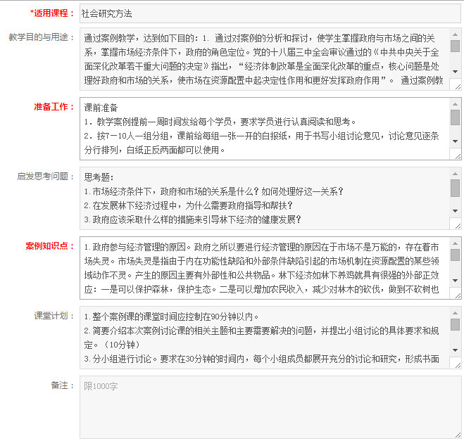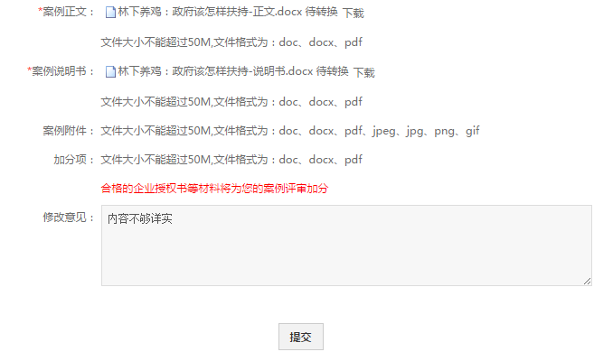
图2.14 修改案例界面
标红的项是需要修改的信息项，作者修改完标红的信息项后，点击【提交】按钮提交案例。修改后的案例将继续进入后续的评审流程。

维护银行卡信息
当作者的案例入库后，需要维护银行卡信息，用于接收案例稿酬。如果银行卡信息变更，请及时更新银行卡信息。点击【维护银行卡信息】，进入银行卡信息填写界面，如图2.15所示：
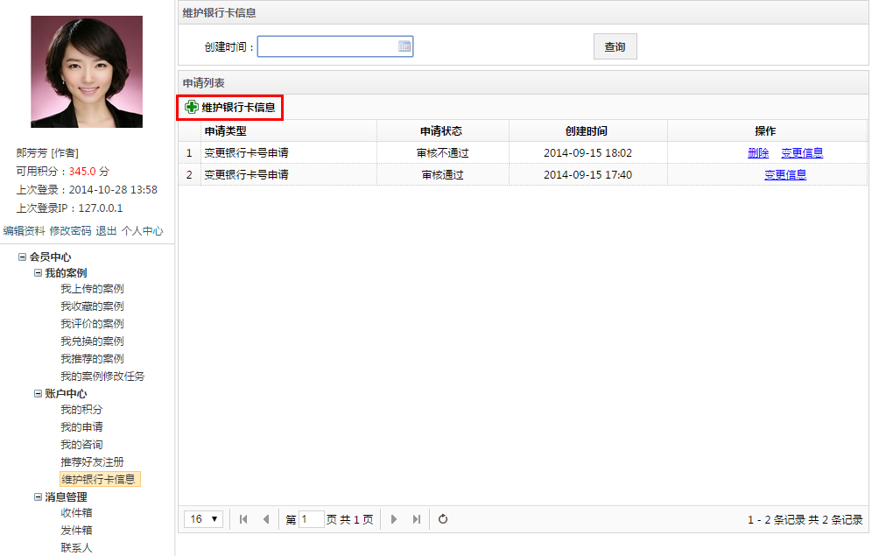
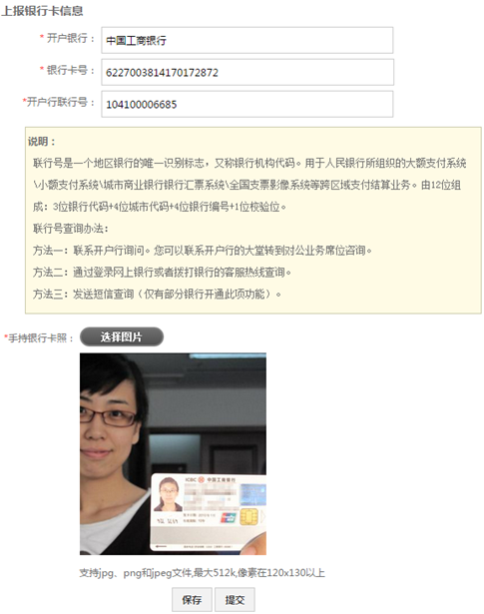
图2.15 维护银行卡信息界面
填写银行卡信息，点击【提交】按钮。维护银行卡信息申请经管理员审核通过后生效。
说明：
- 维护银行卡信息需上传手持银行卡照，需保证持卡人的五官及银行卡的信息清晰可见。
- 作者会员第一次维护银行卡信息即上传银行卡信息，经审核通过后信息生效。
- 如果银行卡信息变更，点击【维护银行卡信息】按钮可以申请变更。填写变更后的银行卡信息，点击【提交】，经管理员审核通过，银行卡信息变更生效。

申请为教师会员
作者会员提交成为教师会员的申请，经案例中心管理员审核通过后，获得教师会员的权限。（浏览其所属单位为其分配案例库中的案例、生成案例临时链接、上传案例教学心得等）。
点击个人中心主页中的【申请为教师会员】（或【账户中心】-【我的申请】中的【申请为教师会员】的按钮），进入教师会员申请界面，如图2.16所示：
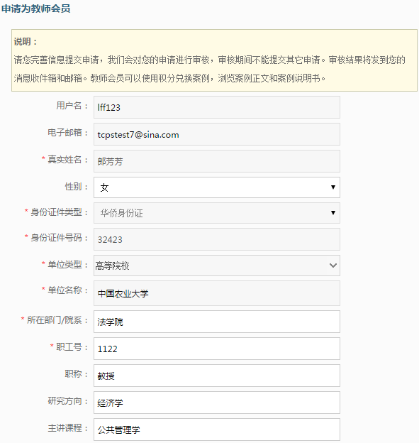
图2.16 申请为教师会员界面
填写信息，上传手持身份证件照和手持工作证照，点击【提交】按钮，完成教师会员的申请。手持身份证件照和手持工作证照需保证手持证件人的五官及证件上的所有信息清晰可见。案例中心管理员将对申请进行审核，审核结果通过邮件和站内消息发送给用户。

我的咨询
作者会员可以通过【我的咨询】向案例中心管理员咨询相关问题，点击【我的咨询】-【我要咨询】，输入要咨询的内容，如图2.17所示：
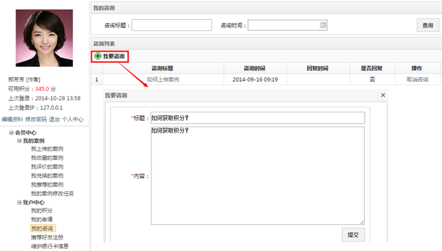
图2.17 我的咨询
点击【提交】按钮，咨询会发送给案例中心管理员。

推荐好友注册
点击【推荐好友注册】，进入推荐好友注册界面，如图2.18所示：
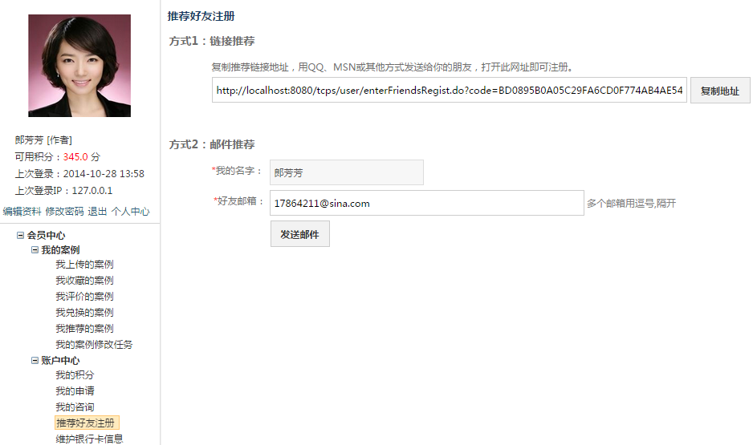
图2.18 推荐好友注册
推荐好友注册包括两种方式：
1.复制注册地址，通过QQ、邮箱等发送给好友。
2.在好友邮箱处填写好友邮箱，点击【发送邮件】直接给好友发送注册地址。

发送站内消息
作者会员可以给入库案例作者发送站内消息，点击【发件箱】-【发消息】，选择接收消息的作者，填写消息内容，如图2.19所示：
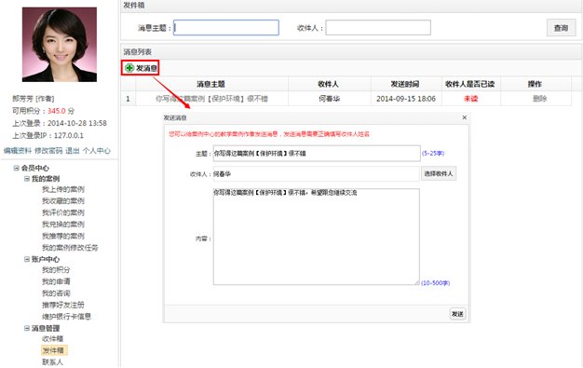
图2.19 发送站内消息
点击【发送】按钮，即可将消息发送给相应的作者。

教师会员
普通会员、作者会员提交申请成为教师会员申请，经案例中心管理员审核通过后成为教师会员。教师会员具有以下权限：
浏览平台内容；使用积分兑换案例，浏览案例正文和案例说明书；浏览所属单位分配给自己的案例库；生成案例临时链接；上传案例教学心得等。

浏览案例库
若教师会员所属单位为案例中心单位会员，在单位会员订阅了某专业学位类别的案例库，且为该教师分配了该案例库的浏览权限后，教师会员可以通过浏览案例库功能查看所属单位分配给自己的案例库，如图2.20所示：
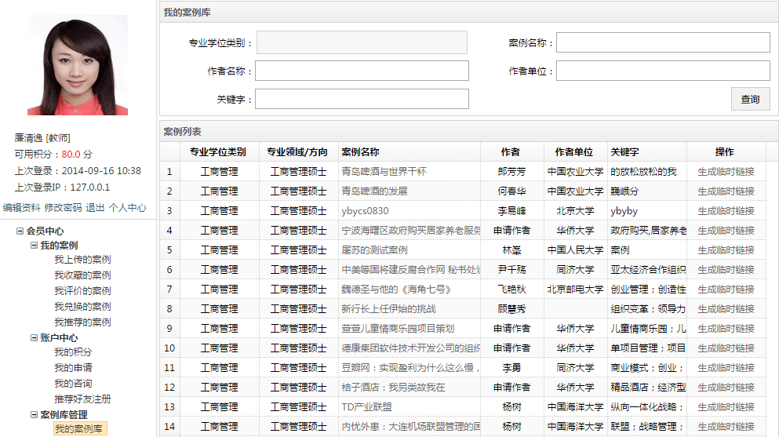
图2.20 我的案例库
点击案例名称链接可以查看案例的详细信息，教师会员可以查看案例正文和案例说明书。

生成案例临时链接
教师会员可以对【案例库管理】-【我的案例库】和【我的案例】-【我兑换的案例】两个栏目中的案例生成案例临时访问链接。教师发送临时链接给学生，学生可以通过案例临时访问链接浏览案例正文，不需要登录和使用积分兑换案例。
点击案例列表中操作栏的【生成临时链接】，进入生成临时链接界面，如图2.21所示：
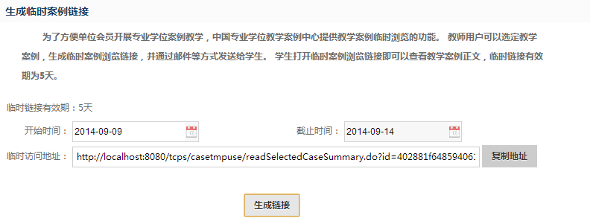
图2.21 案例临时链接生成界面
临时链接有效期为5天，选择链接的有效开始时间，系统自动计算有效截止时间，点击【生成链接】按钮生成临时访问地址，点击【复制地址】按钮复制访问地址。

发表教学心得
教师会员可以针对案例（自行使用积分兑换的案例和单位分配案例库中的案例）发表教学心得，点击【案例教学】-【教学心得】，进入发表教学心得界面，如图2.22所示：
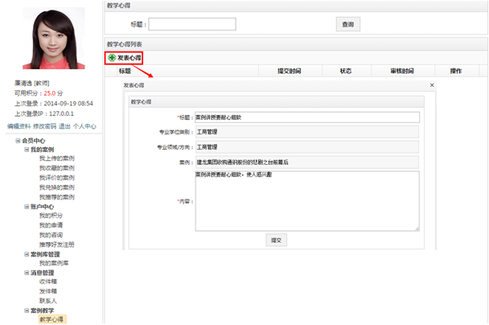
图2.22 发表教学心得
填写教学心得，点击【提交】按钮。案例中心管理员将审核教学心得，审核通过后教学心得将在首页【案例教学大家谈】栏目显示。

申请为作者会员
教师会员提交成为作者会员的申请，经案例中心管理员审核通过后，获得作者会员的权限。（上传案例、获得积分及稿酬、下载入库案例证书等）
点击个人中心主页中的【申请为作者会员】（或【账户中心】-【我的申请】中的【申请为作者会员】的按钮），进入作者会员申请界面，如图2.23所示：
图2.23 申请为作者会员界面
填写信息，上传手持身份证件照，点击【提交】按钮，完成作者会员的申请。手持身份证件照需保证手持证件人的五官及身份证件上的所有信息清晰可见。案例中心管理员将对申请进行审核，审核结果通过邮件和站内消息发送给用户。

我的咨询
教师会员可以通过【我的咨询】向案例中心管理员咨询相关问题，点击【我的咨询】-【我要咨询】，输入要咨询的内容，如图2.24所示：
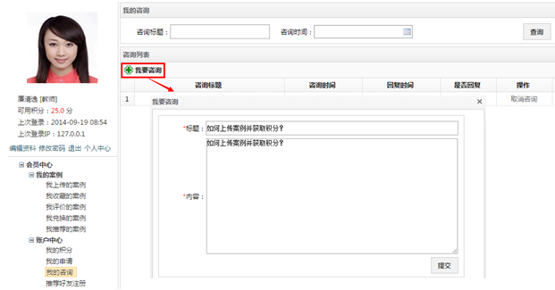
图2.24 我的咨询
点击【提交】按钮，咨询会发送给案例中心管理员。

推荐好友注册
点击【推荐好友注册】，进入推荐好友注册界面，如图2.25所示：
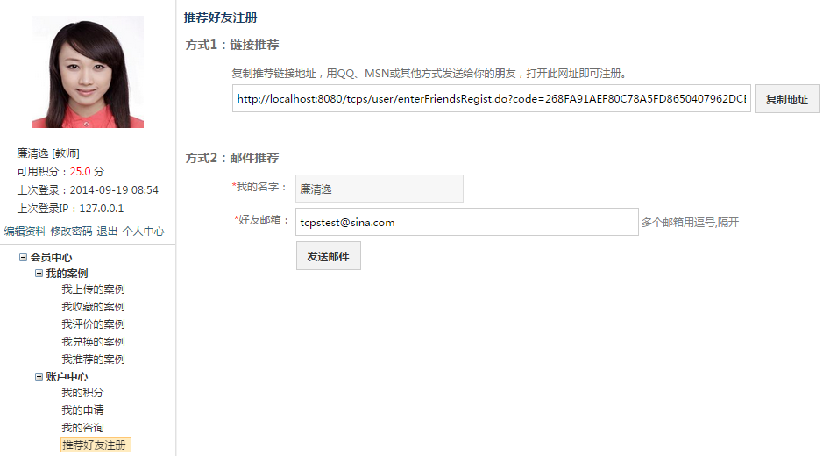
图2.25 推荐好友注册
推荐好友注册包括两种方式：
1.复制注册地址，通过QQ、邮箱等发送给好友。
2.在好友邮箱处填写好友邮箱，点击【发送邮件】直接给好友发送注册地址。

发送站内消息
教师会员可以给入库案例作者发送站内消息，点击【发件箱】-【发消息】，选择接收消息的作者，填写消息内容，如图2.26所示：
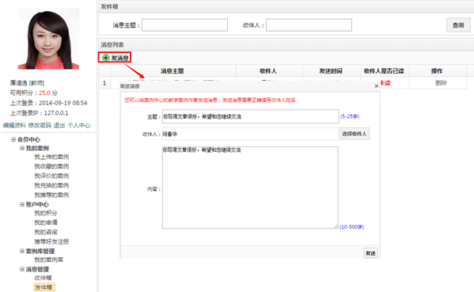
图2.26 发送站内消息
点击【发送】按钮，即可将消息发送给相应的作者。

单位会员指南
单位会员分为两种：学校会员和院系会员；单位会员除具有浏览平台内容的权限之外，还具有以下权限：
学校会员：查看本校已订阅的案例库列表；订阅案例库；分配案例库至学院；查看各学院的教师和作者信息；查看各学院教师发表的教学心得；统计查询全校的案例库使用情况。
院系会员：查看本校已订阅的案例库列表；订阅案例库；新增/批量导入教师；查看本学院的教师和作者信息；查看本学院教师发表的教学心得；统计查询本学院的案例库使用情况。

学校会员

注册学校会员
点击平台应用端首页右上角【注册】链接进入用户注册首页，如图3.1所示：
图3.1 注册首页
点击【注册单位会员】，进入单位会员注册界面，如图3.2所示：
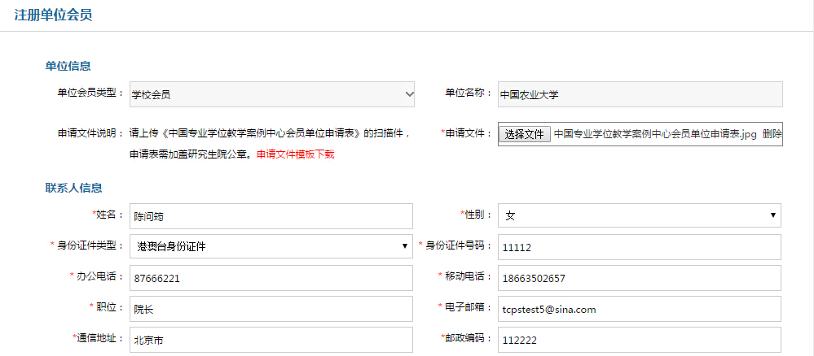
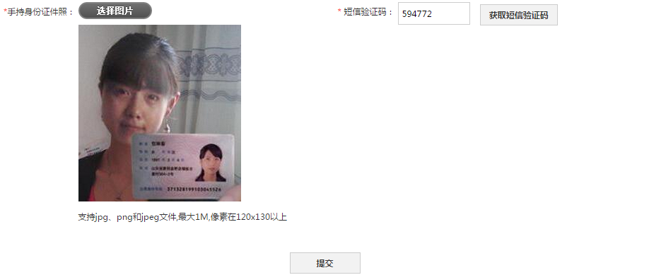
图3.2 学校会员注册页面-1
选择“单位会员类型”为“学校会员”，填写完相关信息后，点击【提交】按钮，提示注册成功界面，如图3.3所示：
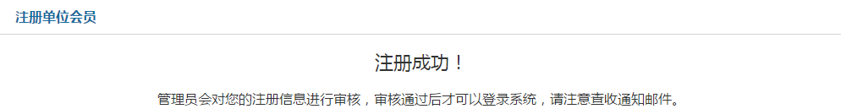
图3.3 学校会员注册界面-2
管理员会对学校会员的信息进行审核，审核通过后将学校会员的用户名、密码发送到邮箱中。

变更单位联系人
学校会员登录平台后，点击首页右上角的【进入个人中心】，进入个人中心主页，如图3.4所示：
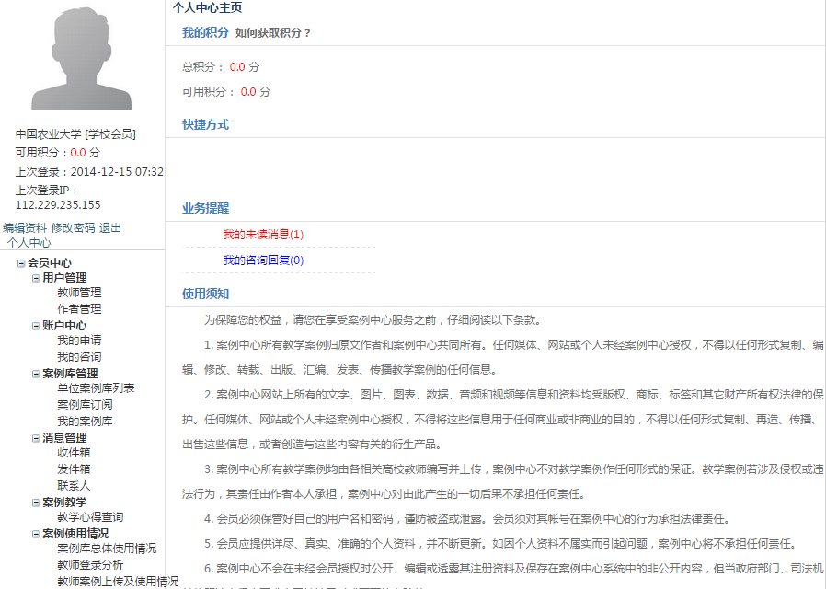
图3.4 学校会员个人中心主页
如果学校会员想变更单位联系人，则点击【编辑资料】，进入编辑资料界面，如图3.5所示：
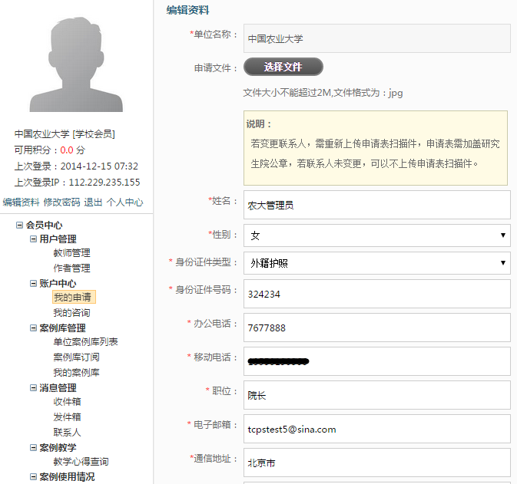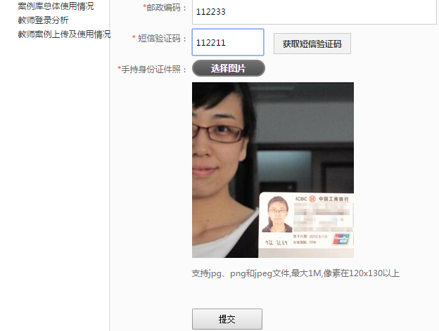
图3.5 编辑资料界面
修改相应的信息之后，点击【提交】，则生成一条变更单位联系人的申请，并进入【我的申请】中，管理员会对该条申请进行审核，审核结果会发送到用户的邮箱及站内消息中。

教师管理
学校会员可以查看属于本校的所有教师信息，点击【教师管理】，进入教师管理界面，如图3.6所示：
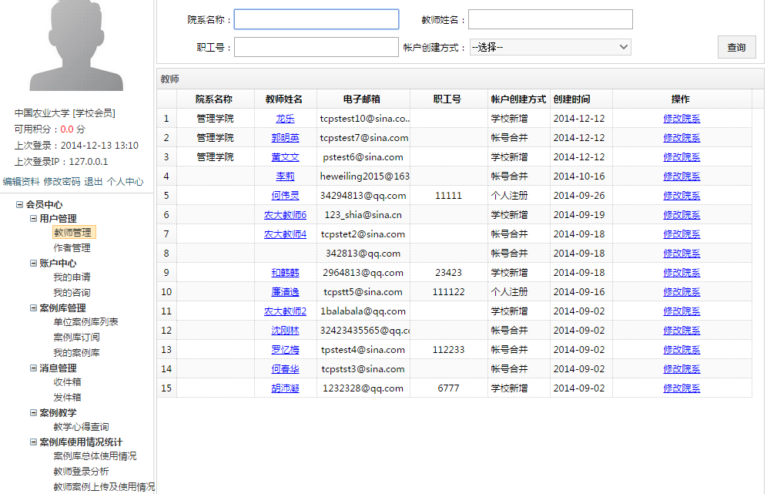
图3.6 教师管理界面
学校会员可以查看每个教师的详细信息，还可以修改教师所属的院系。

作者管理
学校会员可以查看属于本学校的所有作者信息，点击【作者管理】，进入作者管理界面，如图3.7所示：
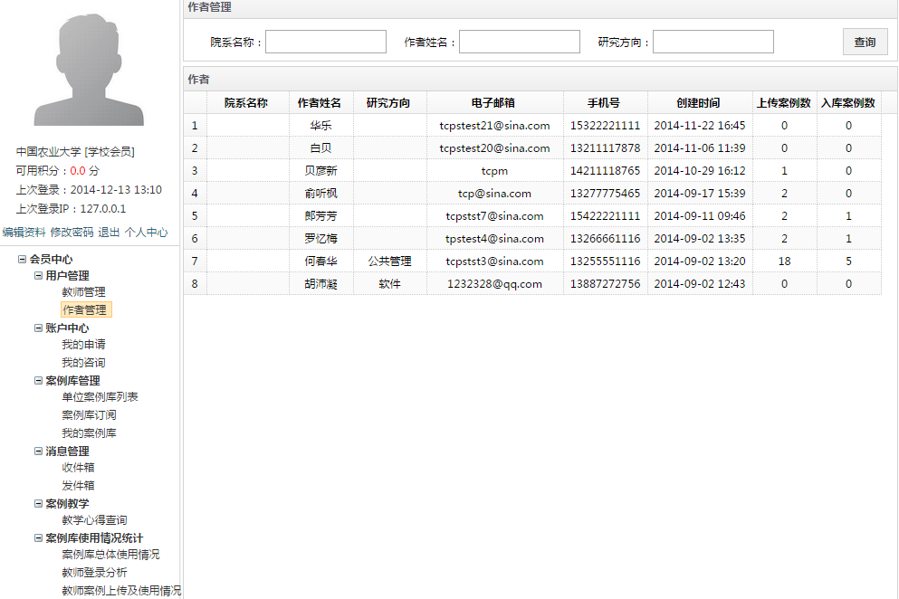
图3.7 作者管理界面

我的咨询
学校会员可以通过【我的咨询】向案例中心管理员咨询相关问题，点击【我的咨询】-【我要咨询】，输入要咨询的内容，如图3.8所示：
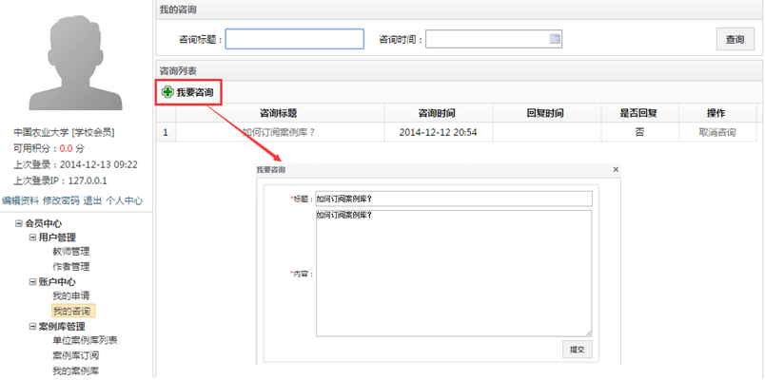

图3.8 我的咨询
点击【提交】按钮，咨询会发送给案例中心管理员。

查看案例库
学校会员可以查看本校订阅的所有的案例库，点击【单位案例库列表】，显示所有的案例库列表，如图3.9所示：
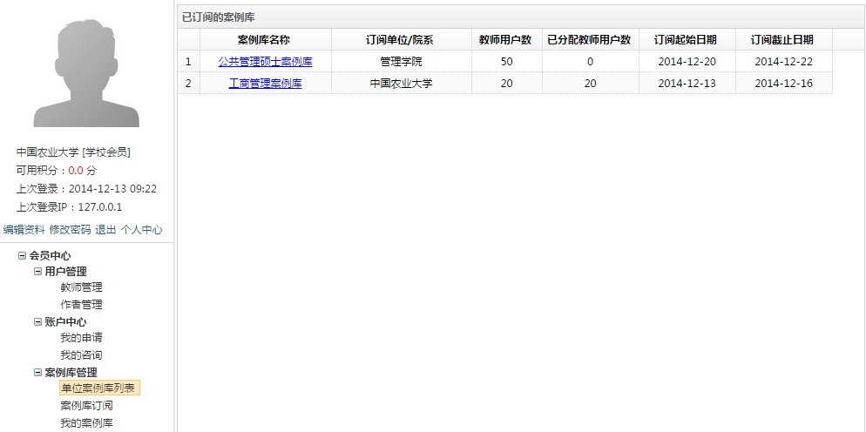
图3.9 单位案例库列表
点击案例库名称链接，可以查看该案例库下的所有案例列表。

案例库订阅
学校会员可以订阅案例库，点击【案例库订阅】，如图3.10所示：
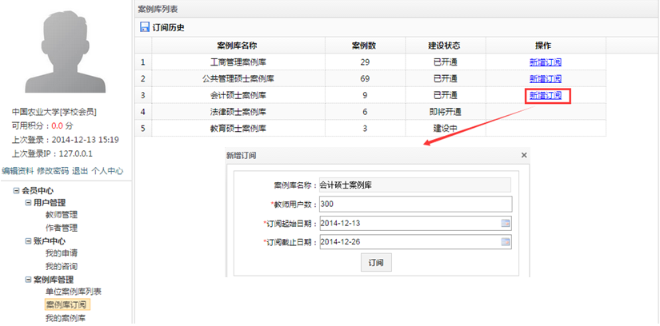
图3.10 订阅案例库
选择一个案例库，点击【新增订阅】，填写相关信息，点击【订阅】，提交案例库订阅申请。案例中心管理员将对申请进行审核，审核结果通过邮件和站内消息发送给学校会员。

案例库分配
学校会员可将已有的案例库分配给本校的学院使用，点击【我的案例库】，如图3.11所示：
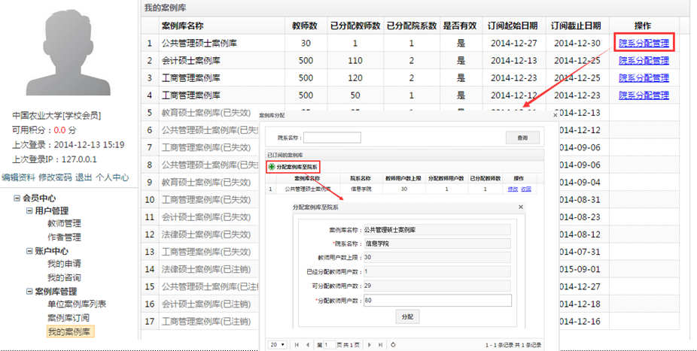
图3.11 案例库分配
选择一个案例库，点击【院系分配管理】，点击【分配案例库至院系】，输入“分配教师用户数”，点击【分配】，将该案例库分配给相应的学院。
说明：
- 学校会员可以将案例库分配给不同的学院使用。
- 当学院未给自己学院的教师分配案例库时，学校可以“收回”该案例库。

发送站内消息
学校会员可以给本校的作者和教师发送站内消息，点击【发件箱】-【发消息】，选择接收消息的教师或作者，填写消息内容，如图3.12所示：
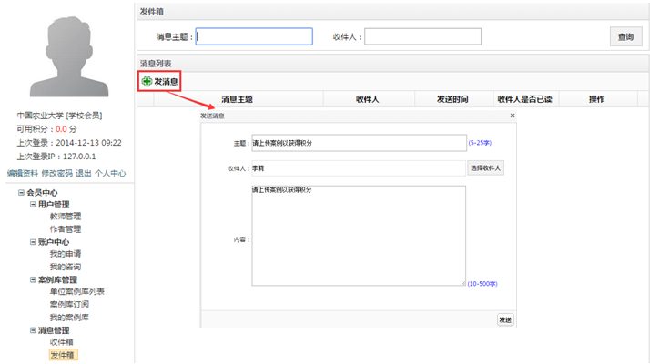
图3.12 发送站内消息
点击【发送】按钮，即可将消息发送给相应的教师或作者。

查询教师教学心得
学校会员可以查看本校教师发表的所有教学心得，点击栏目【教学心得查询】，如图3.13所示：
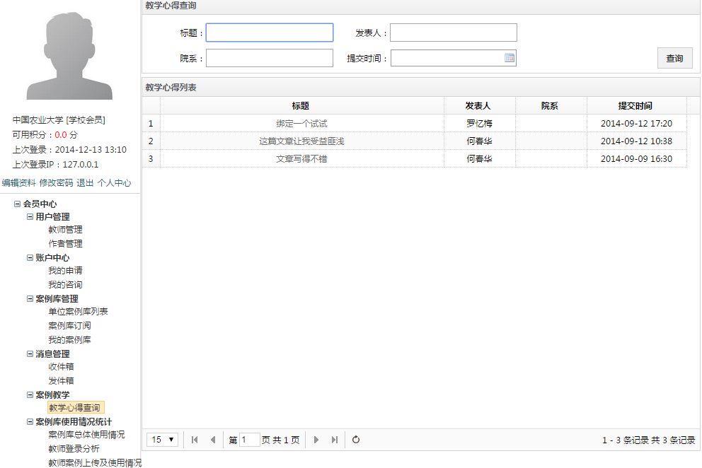
图3.13 查看教学心得
点击标题链接，可以查看教学心得的详细信息。

查询案例库使用情况
学校会员可以查询全校所有案例库的使用情况，点击栏目【案例库总体使用情况】、【教师登录分析】、【教师案例上传及使用情况】，可以分别查看相应的信息，如图3.14所示：
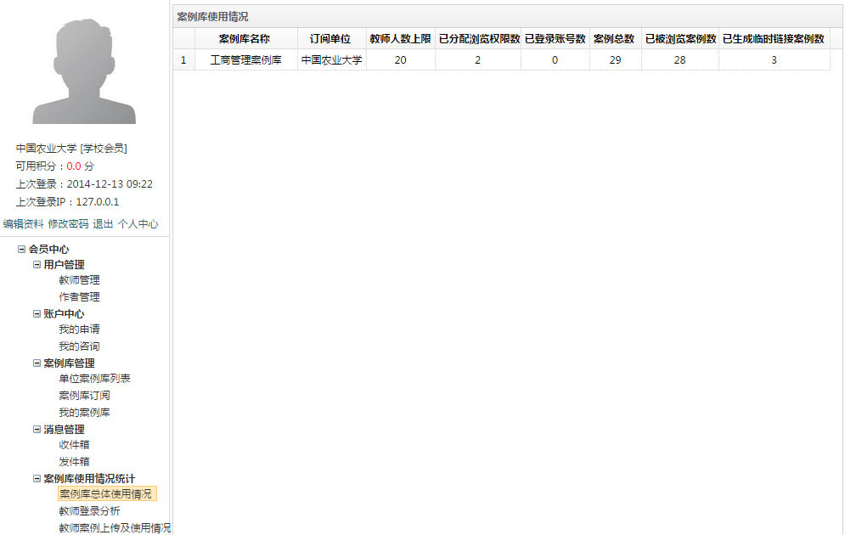
图3.14 案例库使用情况

院系会员

注册院系会员
点击平台应用端首页右上角【注册】链接进入用户注册首页，如图3.15所示：
图3.15 注册首页
点击【注册单位会员】，进入单位会员注册界面，如图3.16所示：
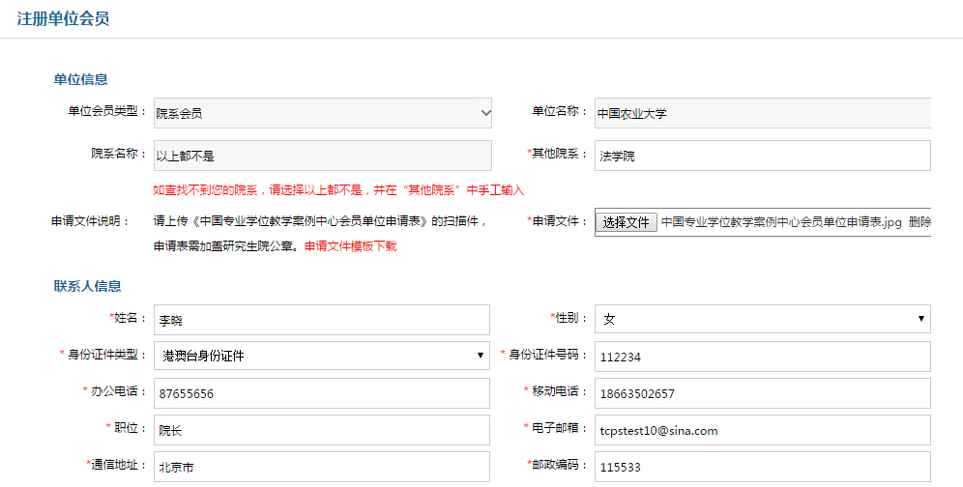
图3.16 院系会员注册页面-1
选择“单位会员类型”为“院系会员”，填写完相关信息后，点击【提交】按钮，提示注册成功界面，如图3.17所示：
图3.17 院系会员注册界面-2
管理员会对院系会员的信息进行审核，审核通过后将院系会员的用户名、密码发送到邮箱中。

变更单位联系人
院系会员登录平台后，点击首页右上角的【进入个人中心】，进入个人中心主页，如图3.18所示：
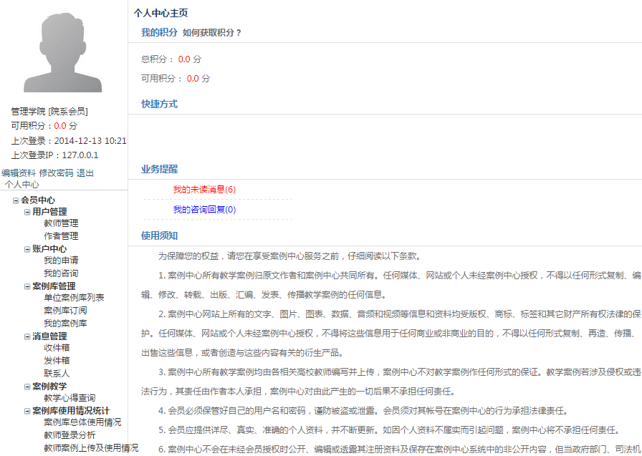
图3.18 院系会员个人中心主页
如果院系会员想变更单位联系人，则点击【编辑资料】，进入编辑资料界面，如图3.19所示：
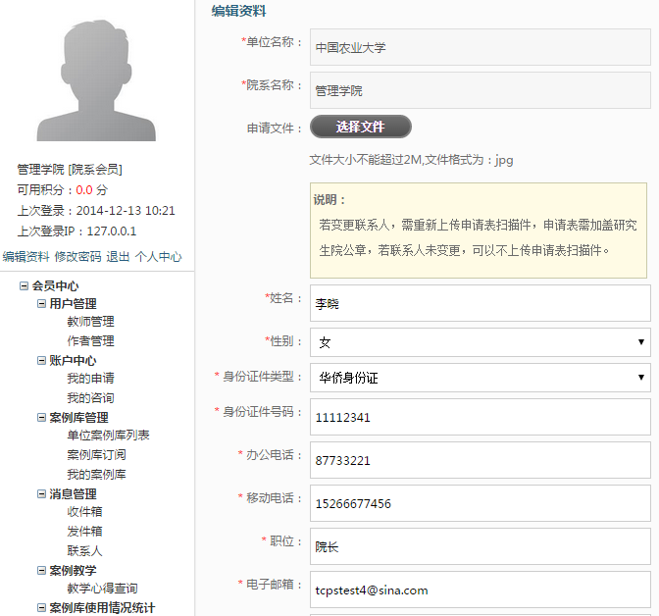
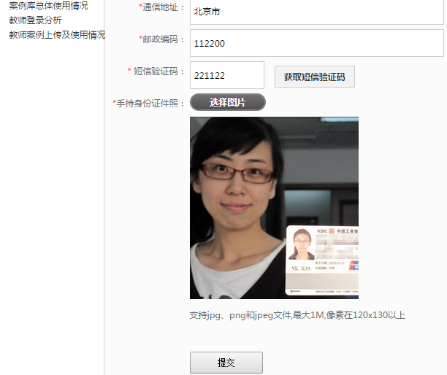
图3.19 编辑资料界面
修改相应的信息之后，点击【提交】，则生成一条变更单位联系人的申请，并进入【我的申请】中，管理员会对该条申请进行审核，审核结果会发送到用户的邮箱及站内消息中。

教师管理
院系会员可以单个【新增教师】，也可以【批量导入教师】，系统对新增加的教师信息处理见【说明】。
点击【教师管理】，显示本学院教师列表，如图3.20所示：
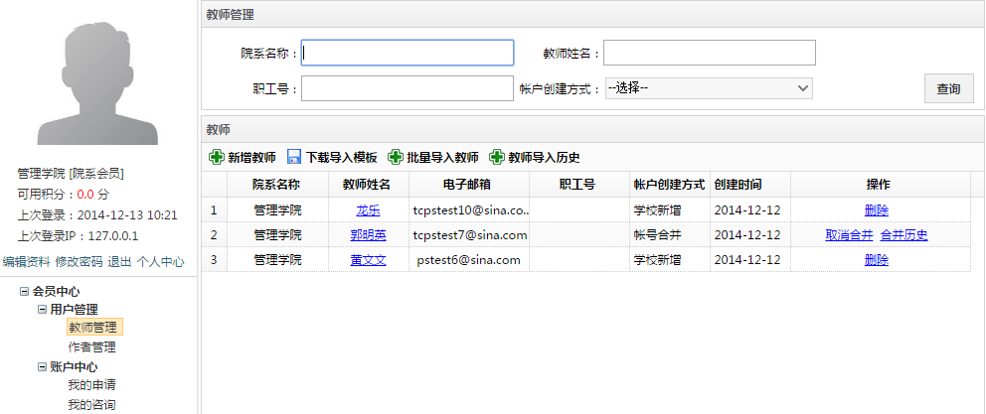
图3.20 教师列表
如果需要单个新增教师，点击【新增教师】，填写教师的信息进行保存。
如果需要批量导入教师，点击【下载导入模版】，下载EXCEL格式的教师批量导入模版，填写教师的信息并点击【批量导入教师】，将教师的信息批量导入。
说明：
- 系统将根据新增/导入教师的电子邮箱、手机号码、证件类型+证件号码，三者中的任一条信息跟系统中已有用户的信息进行匹配。
- 超过1人信息与其匹配，新增/导入失败。
- 与单位会员联系人信息匹配，新增/导入失败。
- 与一名本单位教师、作者或普通会员信息匹配，合并为本校教师。
- 与外单位教师/作者会员信息匹配，新增/导入失败。
- 与外单位普通会员信息匹配，合并帐号，合并为本校教师。
- 合并帐号时修改原会员的单位、院系、角色为本校教师会员。
- 原会员有职工号，则导入之后不变；原会员无职工号，则更新原会员职工号。

作者管理
院系会员可以查看属于本学院的所有作者信息，点击【作者管理】，进入作者管理界面，如图3.21所示：
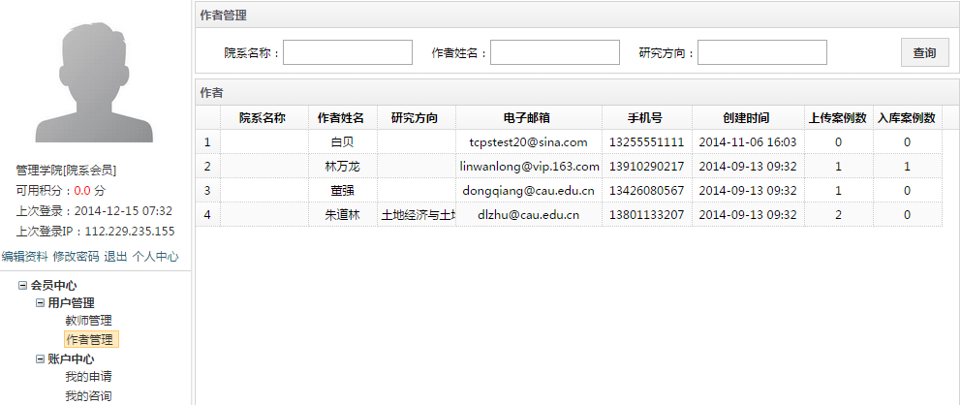
图3.21 作者管理界面

我的咨询
院系会员可以通过【我的咨询】向案例中心管理员咨询相关问题，点击【我的咨询】-【我要咨询】，输入要咨询的内容，如图3.22所示：
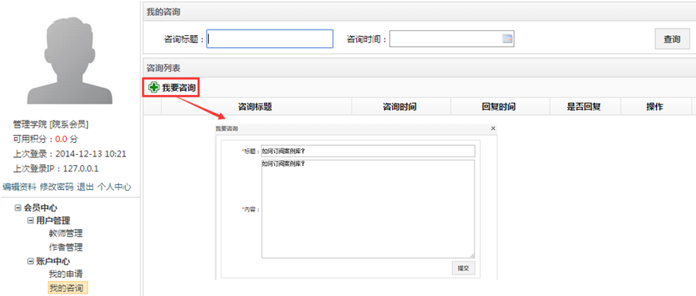
图3.22 我的咨询
点击【提交】按钮，咨询会发送给案例中心管理员。

查看案例库
点击【单位案例库列表】，查看所在高校已订阅的案例库列表，如图3.23所示：
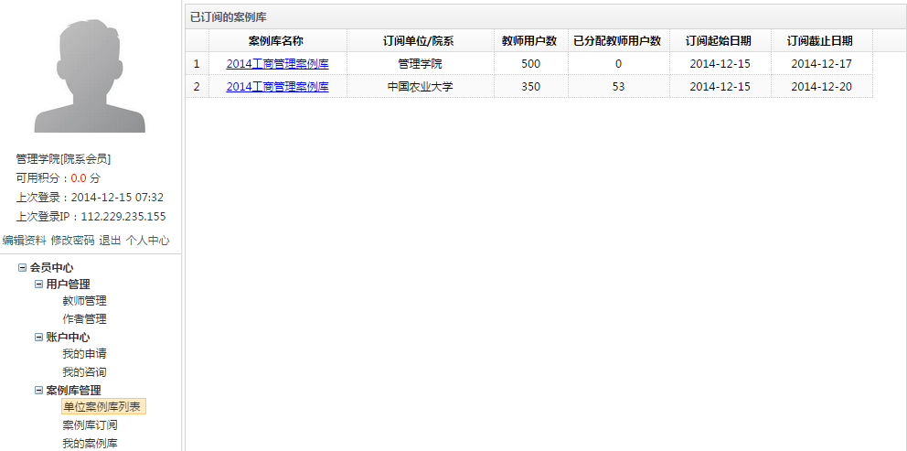
图3.23 单位案例库列表

案例库订阅
院系会员可以订阅案例库，点击【案例库订阅】，如图3.24所示：
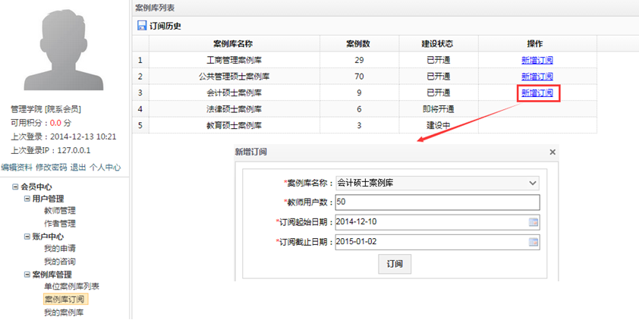
图3.24 订阅案例库
选择一个案例库，点击【新增订阅】，填写相关信息，点击【订阅】，提交案例库订阅申请。案例中心管理员将对申请进行审核，审核结果通过邮件和站内消息发送给院系会员。

案例库分配
院系会员可以为本院系的教师分配案例库浏览权限。点击【我的案例库】，进入案例库分配界面，如图3.25所示：
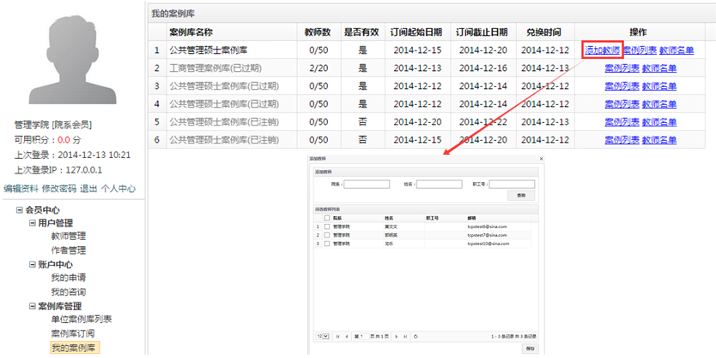
图3.25 案例库分配
点击操作栏中的【添加教师】，进入添加教师界面。选择教师，点击【保存】按钮，完成案例库浏览的权限分配。
点击【案例列表】，查看案例库中的所有案例，如图3.26所示：
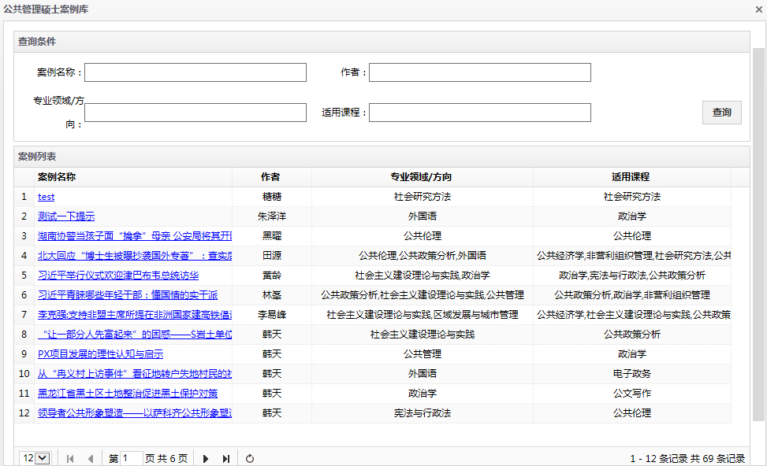
图3.26 案例库中的案例列表
点击【教师名单】，查看有权限使用案例库的教师名单，选择教师点击【移除】可以收回教师使用案例库的权限，如图3.27所示：
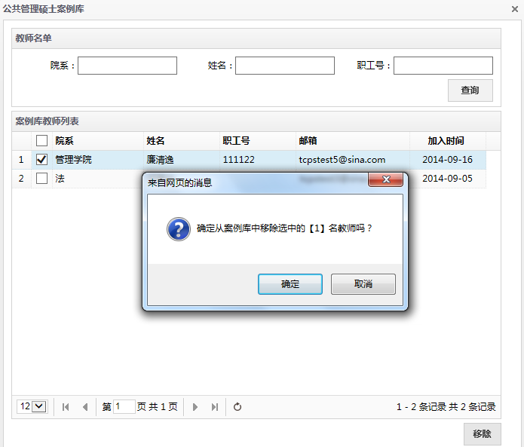
图3.27 收回分配给教师的案例库

发送站内消息
院系会员可以给本学院的作者和教师发送站内消息，点击【发件箱】-【发消息】，选择接收消息的教师或作者，填写消息内容，如图3.28所示：
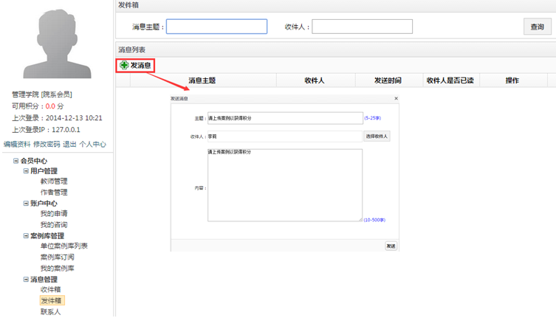
图3.28 发送站内消息
点击【发送】按钮，即可将消息发送给相应的教师或作者。

查询教师教学心得
院系会员可以查看本单位教师发表的教学心得。点击【案例教学】-【教学心得查询】，教学心得列表显示如图3.29所示：
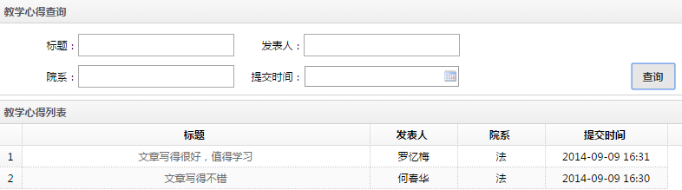
图3.29 教学心得列表
点击教学心得标题链接，可以查看详细的教学心得信息。

查询案例库使用情况
院系会员可以查询自己院系案例库的使用情况，点击栏目【案例库总体使用情况】、【教师登录分析】、【教师案例上传及使用情况】，可以分别查看相应的信息，如图3.30所示：
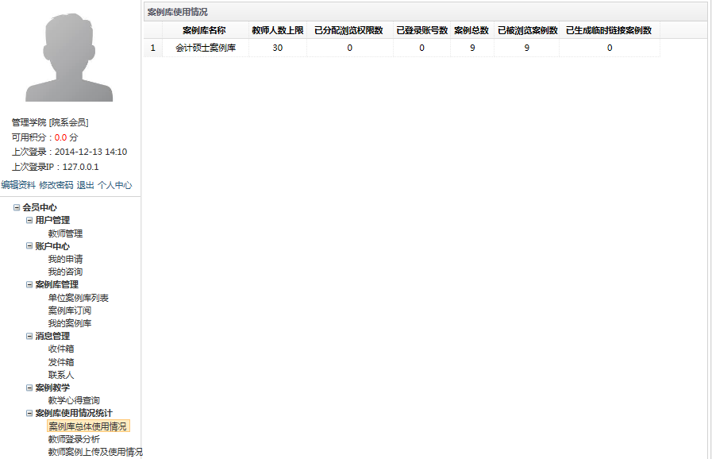
图3.30 案例库使用情况

